Požadavky na okna / dveře:
Zasklení trojskla
Předsazená montáž oken do VPC zdiva 240mm (KM Beta) – Vstupní dveře bez předsazení
Rám se třemi těsněními = se středovým těsněním
Parotěsné napojení rámu
Ona a dveře:

Dvoukřídlé otvíravé sklopné – falešný sloupek
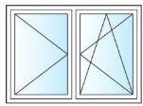

5 kusů - 1500x1250 (š x v)

Jednokřídlé otvíravé sklopné
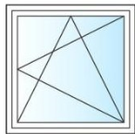
1 kus – 750x750

Sklopné okno:
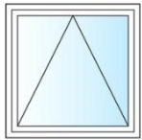
1 kus 1250x750

Balkónové dvoukřídlé dveře otvíravé sklopné s fixem
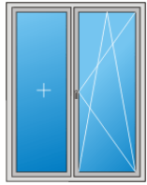
1 kus - 1500 x 2200
1kus - 2250 x 2200

Vchodové dveře
1kus - 1150x220

